Пример оформления статьи

08.00.05
УДК 331
МЕТОДИКА ОЦЕНКИ ВЕЛИЧИНЫ ЧЕЛОВЕЧЕСКОГО КАПИТАЛА
© 2017
Андрей Николаевич Игошин, кандидат экономических наук,
доцент кафедры «Экономика и автоматизация бизнес-процессов»
Нижегородский государственный инженерно-экономический университет, Княгинино (Россия)
Артем Дмитриевич Черемухин, преподаватель кафедры «Физико-математические науки»
Нижегородский государственный инженерно-экономический университет, Княгинино (Россия)

Аннотация
Введение: статья посвящена количественной оценке величины человеческого капитала специалистов-управленцев в сельскохозяйственных организациях.
Материалы и методы: рассматриваются различные определения человеческого капитала, в том числе сформулированные российскими учеными, анализируются общие требования, предъявляемые к методике оценки данного вида ресурса … .
Результаты: … .
Обсуждение: … .
Заключение: … .
(Объем аннотации 200–250 слов).
Ключевые слова: бухгалтерская отчетность, выручка от продажи продукции, животноводство, материальные затраты, нелинейная зависимость, оценка, регрессионная функция, сельскохозяйственные организации, человеческий капитал … . (Объем 3 полных строки по алфавиту).

ASSESSMENT METHOD VALUE HUMAN CAPITAL
© 2017
Andrey Nikolaevich Igoshin, Ph. D. (Economy),
associate professor of the chair «Economics and Business Process Automation»
Nizhny Novgorod State University of Engineering and Economics, Knyaginino (Russia)
Artem Dmitrievich Cheremuhin, lecturer of the chair «Physics and mathematics»
Nizhny Novgorod State University of Engineering and Economics, Knyaginino (Russia)

Abstract
Introduction: This article is devoted to a quantitative assessment of size of the human capital of experts-managers in the agricultural organizations.
Materials and Methods: Various definitions of the human capital are considered; including stated by Russian scientists, the general requirements shown to a procedure of an assessment of the given type of a resource are analyzed. Major problems of a quantitative assessment of the human capital are studied … .
Results: ... .
Discussion: ... .
Conclusion: ... .
Keywords: the accounting reporting, the receipt of production, animal industries, material inputs, nonlinear dependence, assessment, regressive function, the agricultural organizations, the human capital … .

Введение
Современная экономика характеризуется высокой скоростью изменчивости, что вынуждает руководителей и управленцев сельскохозяйственных организаций быстрее реагировать на изменения во внешней среде. Соответственно, успешность организации и ее финансовые результаты оказываются в тесной зависимости от их уровня знаний [1, с. 10].
…
Материалы и методы
…
Результаты
…
Таблица 1. Климатическая характеристика агрономических районов Нижегородской области
Table 1. Climatic data for agronomic districts of Nizhny Novgorod region
Агрономический район /  Agronomy district | Сумма положительных  температур, ºС / The sum  of positive temperatures | Продолжительность  безморозного периода, дней /  The frost-free period, days
Северо-Восточный (I) / North-East | 1 800–1 900 | 120–125
Центральный левобережный (II) / The Central left Bank | 1 900–2 000 | 130–135
Приречный почвозащитный (III) / Riverine soil protective | 2 000–2 100 | 130–135
Пригородный (IV) / Suburban | 2 100–2 150 | 130–135
Центральный правобережный (V) / The Central right Bank | 2 150–2 200 | 135–140
Юго-Западный (VI) / South-West | 2 200–2 250 | 135–140
Юго-Восточный (VII) / South-East | 2 250–2 300 | 135–140
Цель задачи – определить структуру организаций с оптимальными размерами посевных площадей по агрорайонам, обеспечивающую максимум прибыли от продажи продукции.

Обсуждение
…
(1)

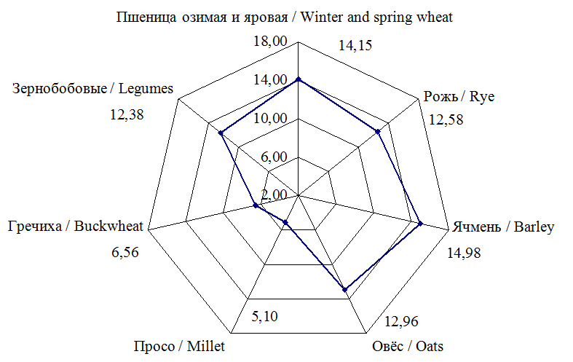
Рис. 1. Средняя урожайность зерновых культур за 1995–2000 год, ц с га
Fig. 1. The average yield of grain crops for the year 1995‒2000, centners per ha

Заключение
Вследствие этого при проведении экономических исследований по оптимальным размерам землепользования нужно учитывать весь комплекс факторов, влияющих на функционирование организаций.
…

СПИСОК ЛИТЕРАТУРЫ
1. Бутко И. В., Ефимов И. А. Концентрация производства и оптимальные размеры сельскохозяйственных предприятий // Вестник ОрелГАУ. 2012. № 1 (34). С. 15–20.
2. Крутова Л. И., Счастливая Н. В. Фермерство в системе модернизации аграрного сектора Российской Федерации // Региональная экономика: теория и практика. 2013. № 10. С. 37–42.
3. Мирзоев Н., Фейзуллаев Ф., Гаркуша Т. Кооперация крестьянских (фермерских) хозяйств в Дагестане // Экономика сельского хозяйства России. 2013. № 4. С. 7.
4. Министерство сельского хозяйства и продовольственных ресурсов Нижегородской области. Официальный сайт [Электронный ресурс]. Режим доступа: https://mcx-nnov.ru/detail2.php?ID= 1594 (дата обращения 8 сентября 2017 г.).
5. Galimulina F. F., Zhukovskaya I. V., Komissarova I. P., Shinkevich A. I., Mayorova A. N., Astafyeva I. A., Klimo- va N. V., Nabiullina K. R. Technology Platforms as an Efficient Tool to Modernize Russia’s Economy // International Journal of Economics and Financial Issues. 2016. Vol. 6. № 1. P. 163–168.
6. Шишкин А. Ф., Позднякова Е. И. Рынок зерна как фактор экономической безопасности России // Вестник Тамбовского университета. Серия: Гуманитарные науки. 2009. № 12 (80). С. 116–118.
7. Старкова О. Я., Алабужева М. А. Тенденции развития рынка хлеба в Российской Федерации // Аэкономика: экономика и сельское хозяйство, 2017. № 2 (14) [Электронный ресурс]. Режим доступа: http://aeconomy.ru/science/economy/tendentsii-razvitiya-rynka-khleba-v/
…
21. …
(Список литературы должен составлять не менее 20 источников) Рекомендуется включение в литературу иностранных источников.

Информация об авторах:
Игошин Андрей Николаевич, кандидат экономических наук,
доцент кафедры «Экономика и автоматизация бизнес процессов»
Адрес: Нижегородский государственный инженерно-экономический университет, 606340, Россия, Княгинино, ул. Октябрьская, 22а (указывать адрес организации)
E-mail: igoshin.nn@yandex.ru (указывать только личную почту)
Spin-код: 2788-7770
Черемухин Артем Дмитриевич, ассистент кафедры «Физико-математические науки»
Адрес: Нижегородский государственный инженерно-экономический университет, 606340, Россия, Княгинино, ул. Октябрьская, 22а (указывать адрес организации)
E-mail: tema.cheremuhin@yandex.ru (указывать только личную почту)
Spin-код: 3067-9927

Заявленный вклад авторов:
Игошин Андрей Николаевич: общее руководство проектом, анализ и дополнение текста статьи.
Черемухин Артем Дмитриевич: сбор и обработка материалов, подготовка первоначального варианта текста.

REFERENCES
- Butko I. V., Efimov I. A. Koncentracija proizvodstva i optimal'nye razmery sel'skohozjajstvennyh predprijatij [Concentration of production and optimum sizes of the agricultural enterprises], Vestnik OrelGAU [Bulletin OrelGAU], 2012, No. 1 (34), pp. 15–20.
- Krutova L. I., Schastlivaya N. V. Fermerstv v sisteme modernizatsii agrarnogo sektora Rossiyskoy Federatsii [Farmers in the modernization of the agrarian sector of the Russian Federation], Regional’naya ekonomika: teoriya i praktika [Regional economy: theory and practice], 2013, No. 10, pp. 37–42.
- Mirzoev N., Feyzullaev F., Garkusha T. Kooperatsiya krest’yanskih (fermerskih) hozyaystv v Dagestane (Cooperation peasant (farms) in Dagestan), Ekonomika sel’skogo hozyaystva Rossii [Economics of agriculture of Russia], 2013, No. 4, pp. 7.
- Ministerstvo sel’skogo hozyaystva i prodovol’stvennih resursov Nizhegorodskoy oblasti. Ofitsial’niy sayt [Elektronniy resurs]. Available at: https://mcx-nnov.ru/detail2.php?ID=1594 (accessed 8.09.2017).
- Galimulina F. F., Zhukovskaya I. V., Komissarova I. P., Shinkevich A. I., Mayorova A. N., Astafyeva I. A., Klimo- va N. V., Nabiullina K. R. Technology Platforms as an Efficient Tool to Modernize Russia’s Economy. International Journal of Economics and Financial Issues. 2016, No. 6 (1), 163–168.
- Shishkin A. F., Pozdnyakova E. I. Rinok zerna kak faktor ekonomicheskoy bezopasnosti Rossii [The grain Market as a factor of economic security of Russia], Vestnik Tambovskogo universiteta. Seriya: Gumanitarnie nauki [Bulletin of the Tambov University. Series: Humanitarian Sciences], 2009, No. 12 (80), pp. 116–118.
- Starkova O. Ya., Alabuzheva M. A. Tendentsii razvitiya rinka hleba v Rossiyskoy Federatsii [Tendencies of development of bread market in the Russian Federation], Aekonomika: ekonomika i sel’skoe hozyaystvo [A-Economica: Economics and agriculture], 2017, No. 2 (14). URL: http://aeconomy.ru/science/economy/tendentsii-razvitiya-rynka-khleba-v/
…
21. …

About the authors:
Andrey N. Igoshin, Ph.D. (Economy), associate professor of the chair «Economics and Business Process Automation»
Address: Nizhny Novgorod State University of Engineering and Economics, 606340, Russia, Knyaginino, Oktyabrskaya Str., 22a
E-mail: igoshin.nn@yandex.ru
Spin-code: 2788-7770
Artem D. Cheremuhin, lecturer of the chair «Physics and mathematics»
Address: Nizhny Novgorod State University of Engineering and Economics, 606340, Russia, Knyaginino, Oktyabrskaya Str., 22a
E-mail: tema.cheremuhin@yandex.ru
Spin-code: 3067-9927

Contribution of the authors:
Andrey N. Igoshin: managed the research project, analysing and supplementing the text.
Artem D. Cheremuhin: collection and processing of materials, preparation of the initial version of the text.

